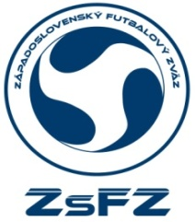
Západoslovenský futbalový zväz
Rázusova 23
949 01 Nitra

Vec : Informovaný súhlas zákonného zástupcu s účasťou maloletého dieťaťa na kontrolnom zraze výberu ZsFZ

Ja dolu podpísaný

Meno a priezvisko zákonného zástupcu: ..........................................................

súhlasím s účasťou svojho maloletého dieťaťa

Meno a priezvisko: ..........................................................
Dátum narodenia: ............................................................
Klub: ................................................................................
(vypĺňa zákonný zástupca dieťaťa)

na kontrolnom zraze Výberu ZsFZ, ktorý sa uskutoční v termíne :10.08.2020
vo futbalovom areáli ViOn Zlaté Moravce.

V ....................................... dňa ...................................

...................................................
podpis zákonného zástupcu

